QA Automatizador · Semana 3 · OrangeHRM
Reporte de defectos v1
Proyecto: OrangeHRM · Admin / User Management / Users / Add
Autor | Mariana Ramon
Fecha | 22/10/2026
Datos base | ESS · Aarav Raj Sharma · Enabled · QA230  Password y Confirm Password: Qa23_2026!
Archivo | docs/Reporte_de_defectos_OrangeHRM.docx

1. Resumen
ID / caso | Título | Severidad | Prioridad | Estado | Req.
DEF-01  CP-03 | Username de 5 caracteres en una prueba de menos de 5. | Bajo | Mediano | Por corregir | R2
DEF-01  CP-07 | Cuenta Disabled pendiente de conciliar con el registro. | Bajo | Mediano | Por completar | R4
DEF-01  CP-08 | Acceso al Dashboard pendiente de registrar. | Bajo | Mediano | Por completar | R5

2. Detalle de los registros

DEF-01 / CP-03 · Dato que no cumple la condición de longitud
Encontrado en | CP-03 / DEF-01 / R2. Fechas funcionales 18 y 20/10 por conciliar.
Pasos para revisar y repetir | 1) Revisar QA230: tiene 5 caracteres.  2) Repetir con QA23 (4).  3) Guardar el mensaje y la captura.
Resultado esperado | Rechazo de un Username de menos de 5 caracteres, con el dato real registrado.
Resultado obtenido | Se anotó QA230 (5) con el mensaje “Should be at least 5 characters”.
Captura CP-03 | 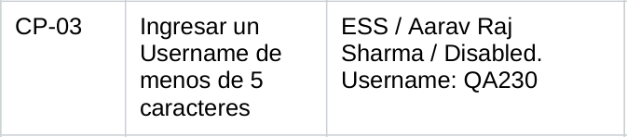  Figura 1. Extracto de CP-03 del documento base: condición y dato registrado.
Severidad / prioridad | Bajo / Mediano
Requisito y cierre | R2 · Repetir con el dato adecuado y actualizar CP-03.

DEF-01 / CP-07 · Cuenta Disabled por conciliar con el registro
Encontrado en | CP-07 / DEF-01 / R4. La cuenta registrada debe conciliarse con la captura.
Pasos para revisar y repetir | 1) Usar una cuenta ESS Disabled con Username libre.  2) Guardar, cerrar sesión e intentar Login.  3) Registrar la cuenta y el mensaje final.
Resultado esperado | Cuenta Disabled guardada y acceso rechazado.
Resultado obtenido | Registro: “Successfully Saved” con QA230
Captura CP-07 | 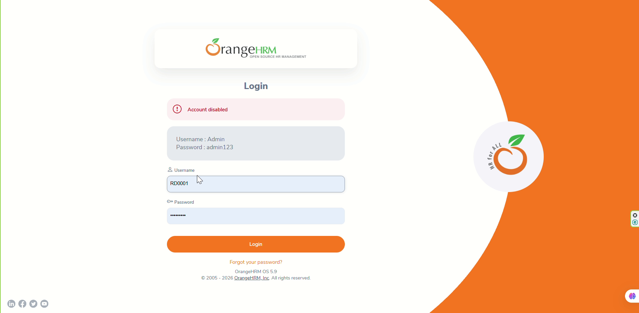
Severidad / prioridad | Bajo / Mediano
Requisito y cierre | R4 · Registrar el Username probado y su rechazo de acceso.

DEF-01 / CP-08 · Registro del acceso Enabled por actualizar
Encontrado en | CP-08 / DEF-01 / R5. Verificación del acceso de QA230.
Pasos para revisar y repetir | 1) Confirmar QA230 como ESS Enabled.  2) Ingresar con Qa23_2026!.  3) Registrar el Dashboard y la identidad de la sesión.
Resultado esperado | QA230 accede al Dashboard de su cuenta ESS.
Resultado obtenido | El registro solo describe la contraseña oculta. Se observa el Dashboard de Aarav Sharma tras ingresar con QA230.
Captura CP-08 | 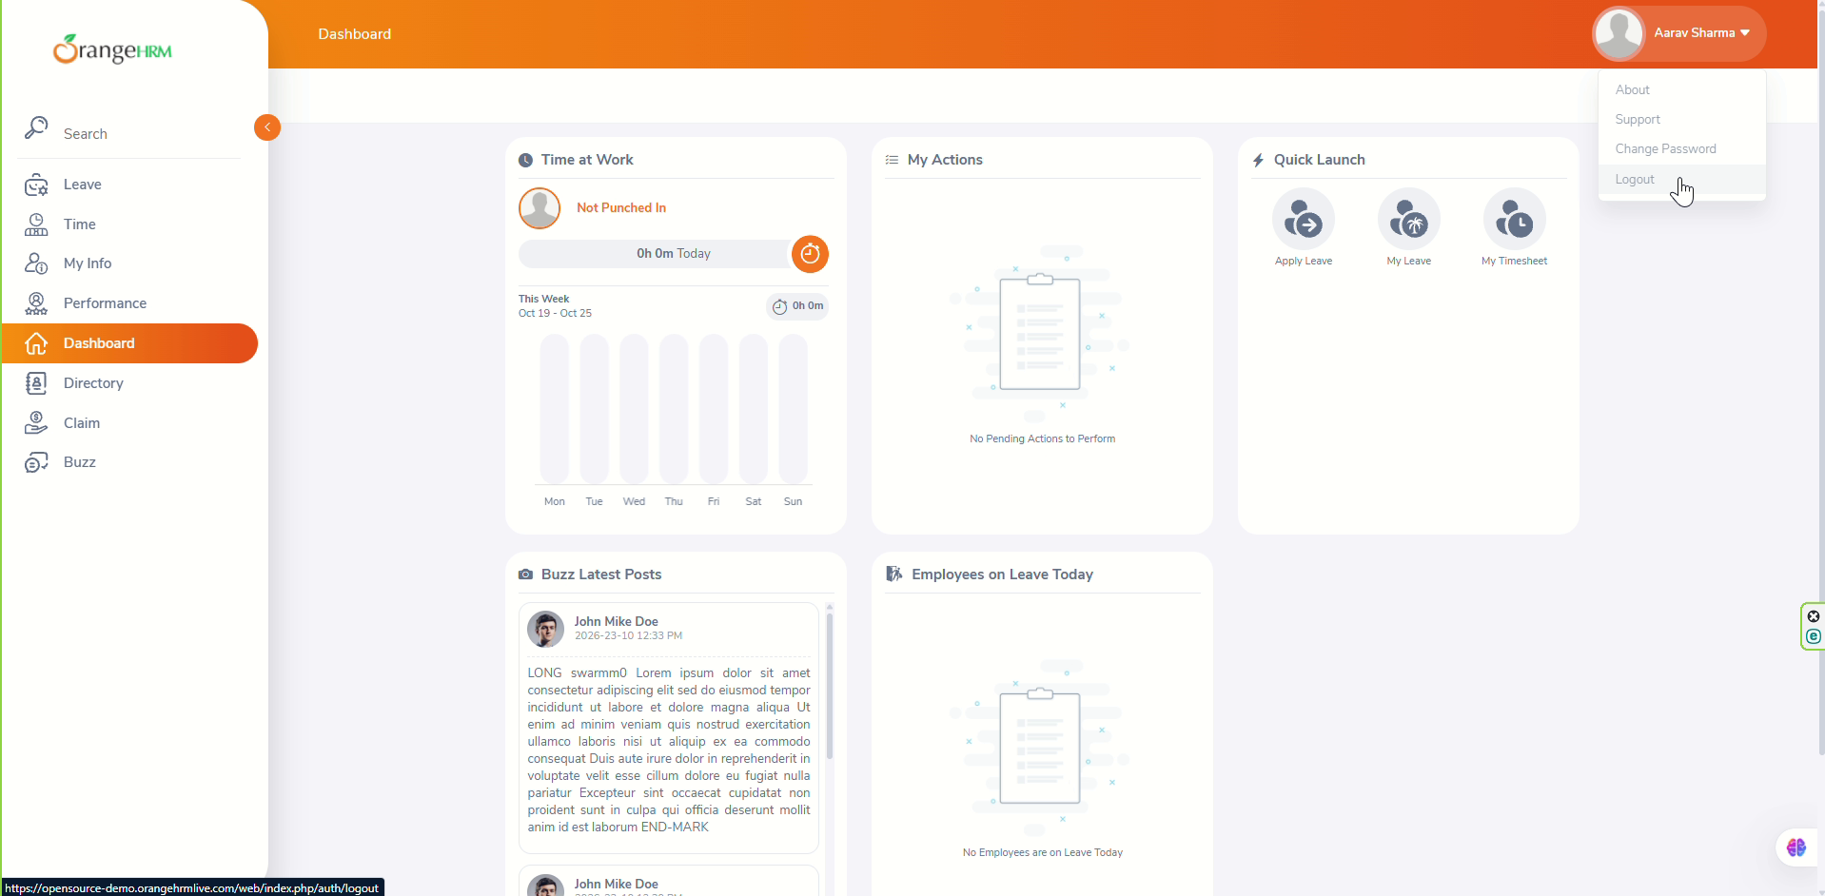
Severidad / prioridad | Bajo / Mediano. Resultado pendiente de registrar.
Requisito y cierre | R5 · Por completar. Incorporar el resultado y la captura al registro de CP-08.

H1 · Botón señalado por Lighthouse sin nombre accesible
Encontrado en | Add User · Lighthouse 76/100 · R6.
Pasos para comprobar | 1) Abrir el aviso de nombres de botones.  2) Inspeccionar el botón lateral señalado.  3) Revisar su nombre accesible con lector de pantalla.
Resultado esperado | Botón con nombre accesible. Referencia: WCAG 2.2, 4.1.2 (A).
Resultado obtenido | Lighthouse señala un button.oxd-icon-button del menú lateral sin nombre accesible.
Captura H1 | 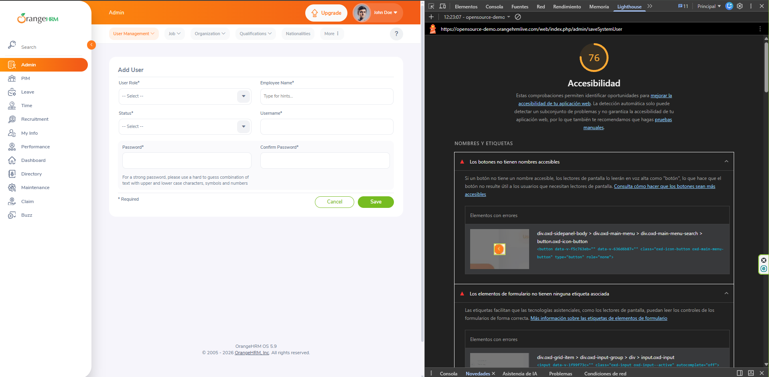
Afecta a / estado | Usuarios de la pagina.
Severidad / prioridad | Mediano / Mediano
Requisito y cierre | R6 · Repetir Lighthouse y registrar la prueba manual del control señalado.

H2 · Campos señalados sin etiqueta asociada
Encontrado en | Add User · Mismo informe de Lighthouse · R6.
Pasos para comprobar | 1) Abrir el aviso de etiquetas de formulario.  2) Identificar el input y su etiqueta.  3) Revisar la asociación y su lectura al recibir foco.
Resultado esperado | Campo con etiqueta asociada. Referencia: WCAG 2.2, 1.3.1 (A).
Resultado obtenido | Lighthouse detecta campos sin etiqueta asociada. Falta identificar el campo exacto.
Captura H2 | 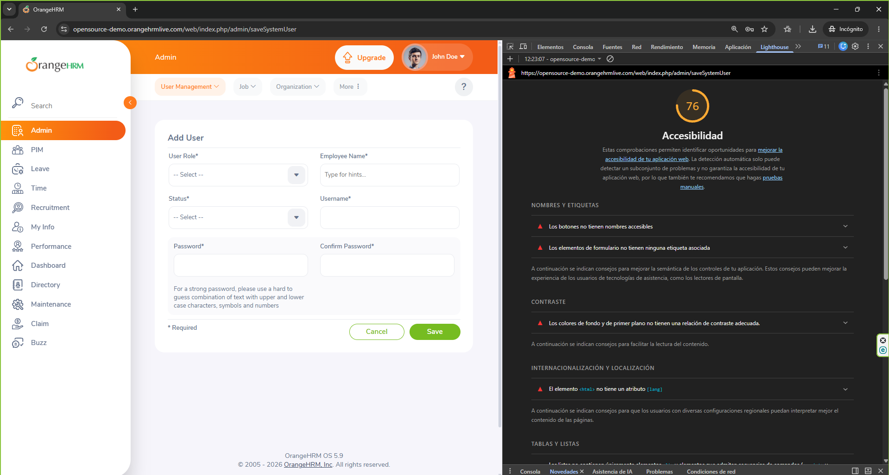
Afecta a / estado | Usuarios de la pagina
Severidad / prioridad | Mediano / Mediano
Requisito y cierre | R6 · Conservar el control identificado y el resultado de la prueba manual.

3. Un hallazgo, dos versiones (H1)
El mismo aviso se presenta según el lector, conservando su estado Por confirmar.
Para quién | Texto
Equipo técnico | H1 / R6 · Lighthouse señala el botón lateral sin nombre accesible.  Revisar su nombre calculado y comprobarlo con lector de pantalla.
Quien decide | El botón podría ser difícil de identificar con tecnología de apoyo.

Lista de verificación antes de entregar
- Al menos 5 defectos, cada uno reproducido por ti desde cero.
- Cada defecto con pasos, esperado, obtenido, evidencia, severidad, prioridad y requisito.
- Los hallazgos sin confirmar marcados «por confirmar».
- Un hallazgo escrito en versión técnica y en versión para quien decide.
- Uso de IA documentado con lo que adoptaste y lo que rechazaste.
- Archivo en el repositorio mediante rama y pull request.

